Evaluacija državnoga stručnog skupa
Povezanost postupaka vrednovanja u nastavi biologije,
održanoga 4. siječnja 2023.

Na skupu je sudjelovalo oko 60 sudionika. Sudionici su prepoznali primjenjivost tema u praksi pa je 91% sudionika sve predstavljene teme predavanja ocijenilo izvrsnima, a ostali vrlo dobrim.
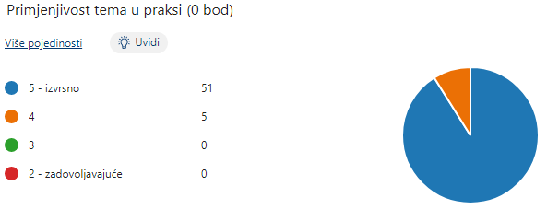

Potpuno jednako vrednovali su i aktualnost sadržaja.
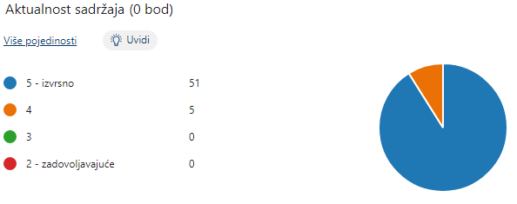
Značaj skupa za osobni i profesionalni razvoj vrednovan je kao izvrstan ili vrlo dobar.
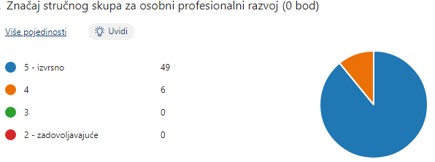

Svoje zadovoljstvo predavanjima i predavačima, sudionici su iskazali ovakvim vrednovanjem:

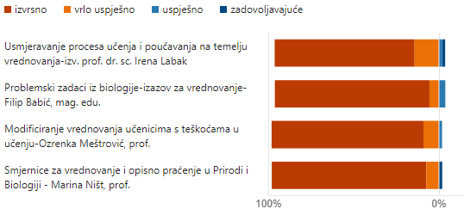

Kao najveće vrijednosti skupa sudionici višestruko ističu stručnost i pristupačnost predavača, njihovu spremnost da podijele i pozitivna i negativna osobna iskustva, aktualnost i primjenjivost svih tema u svakodnevnom radu, diskusiju i razmjenu iskustava, interakciju sudionika uživo u radioničkom obliku rada, teme predavanja i primjere iz prakse, organizaciju skupa. Neki sudionici ističu da su ovakvi skupovi uvijek prilika za podsjećanje ili dopunjavanje zaboravljenih znanja. Zadovoljstvo skupom pokazuje i opća ocjena skupa 4.95. Detaljnija evaluacija nalazi se na poveznici: https://rb.gy/mzl663.

